Tips voor de promotoren: Oproep Innovatie: ronde 4
1/ Geef bij ‘project’ een korte en krachtige projecttitel die de essentie van uw project weergeeft. Geef vervolgens bij ‘omschrijving’ bondig aan wat het project inhoudt en wat u hiermee wenst te bereiken.
2/ Beantwoord vervolgens elke vraag onder de luiken (‘innovatief karakter’), ‘relevantie’, ‘haalbaarheid ’ en ‘projectbeheer’. Het is belangrijk dat uw antwoord stevig onderbouwd is. We vragen dan ook om elke vraag of subvraag direct, duidelijk, concreet en gedetailleerd toe te lichten. We vragen om consequent te zijn; beantwoord bijvoorbeeld geen info voor vraag 1 onder vraag 5; er wordt gescoord per vraag!
3/ Laad onder ‘projectbeheer’ uw planning op. In de planning dienen volgende elementen aanwezig te zijn: in chronologische volgorde: mijlpalen, acties/subacties, verantwoordelijke personen/diensten voor de vermelde acties, tijdsaanduiding. Deze info dient voldoende concreet en voldoende gedetailleerd en duidelijk te zijn!
4/ Geef onder ‘projectbeheer’ bij ‘begroting’ uw (loon-), werkingskosten en eventuele opbrengsten (exclusief BTW) aan. Geef bij omschrijving een duidelijke en concrete beschrijving van de kostenpost weer. Indien u niet over voldoende ruimte beschikt gelieve deze post dan verder toe te lichten onder de tabellen bij de vraag ‘Licht toe hoe de kostenposten passen binnen uw plan van aanpak’. Voeg geen verschillende types kosten samen; splits kosten zoveel als mogelijk op. Geef bij de vraag m.b.t. cofinanciering duidelijk aan op welke middelen u beroep doet (private of publieke middelen).
5/ Bewaar uw antwoorden op de diverse vragen ook onmiddellijk in Word of in een ander tekstverwerkingsprogramma zodat u steeds een back up heeft in geval van een technische fout. De antwoorden worden door Platos regelmatig automatisch opgeslagen, u kan dit nog extra doen door op de rode balk te klikken.
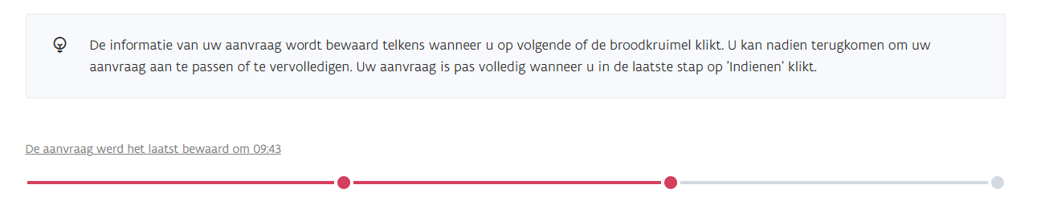
6/ Laad dit formulier in de Platos applicatie uiterlijk tegen 31 december 2023: 12 uur.
7/ Bij eventuele vragen kan u mailen naar duurzaam.ondernemen@vlaanderen.be. Hou er rekening mee dat wij geen technische ondersteuning kunnen bieden juist voor het verstrijken van de deadline. U dient dus voor alle veiligheid uw dossier genoeg op voorhand in.

